Escuela sabática de menores: Los sueños se hacen realidad
Esta lección está basada en Génesis 42:1-45:11; 50:15-21 y Patriarcas y profetas, capítulo 21, páginas 201-208.
- Los sueños se hacen realidad.
  - José se encargó de hacer graneros y almacenar alimento durante los 7 años de abundancia. Cuando llegaron los 7 años de hambre, abrió los graneros para vender lo que habían almacenado.
  - El hambre llegó también a Canaán y Jacob envió a 10 de sus hijos a Egipto para que comprasen alimento.
  - Al llegar sus hermanos ante el gobernador José, se inclinaron a él rostro a tierra. José los reconoció y recordó los sueños que había tenido.
  - En un segundo viaje, vino también con ellos su hermano Benjamín. Así se cumplía el primero de los sueños de José. Las espigas (sus hermanos) se inclinaban ante él.
  - Finalmente, Jacob y toda su familia vino a vivir a Egipto. Se cumplía así el segundo sueño: el sol, la luna y once estrellas se inclinaban ante José.
- La “venganza” de José.
  - Sus hermanos lo vendieron por dinero. José se “vengó” devolviéndoles su dinero en sus sacos.
  - Sus hermanos se pusieron a comer mientras él estaba en la cisterna. José se “vengó” invitándoles a comer juntos.
  - Sus hermanos lo despojaron de su túnica. José se “vengó” llenándoles de ropa, comida y regalos de lo mejor de Egipto.
  - Sus hermanos lo dejaron sin hogar. José se “vengó” dándoles un hogar en la tierra de Gosén.
  - Cuando José metió a sus hermanos en la cárcel, y retuvo luego allí a Simeón, ¿fue para vengarse o para enseñarles una lección? (Génesis 42:21).
- El perdón.
  - ¿Por qué crees que José perdonó completamente a sus hermanos, a pesar de lo que le habían hecho?
    - José pudo perdonar a sus hermanos:
      - Porque podía ver a Dios obrando en su vida.
      - Porque Dios siempre le había perdonado a él.
      - Porque se comportó como Dios se comportó con él.
  - ¿Creyeron sus hermanos que José realmente les había perdonado?
    - Cuando su padre Jacob murió, los hermanos le pidieron a José que les perdonase, y que se harían sus esclavos.
    - José les aseguró que estaban completamente perdonados porque Dios había dirigido todo. Así les habló con cariño y los tranquilizó.
- Da gracias a Dios:
  - Porque sigue amándote, aún cuando te conoce muy bien.
  - Porque Cristo murió por tus pecados y así te perdona y borra tu pecado.
  - Porque te da su gracia y perdón.
  - Porque te perdona hagas lo que hagas.
  - Porque te trata mejor de lo que mereces.
  - Porque, al saber que te perdona, puedes también perdonar a los demás.
  - Porque te está preparando un hogar para vivir con Él eternamente.
Resumen: Debemos perdonarnos y respetarnos unos a otros, porque Dios nos perdonó primero.
Textos bíblicos: Efe. 4:32; Col. 3:13; Miq. 7:18; Pro. 28:13; 1Jn. 2:2; Mar. 11:25; Sal. 32:1, 5; Isa. 55:7.
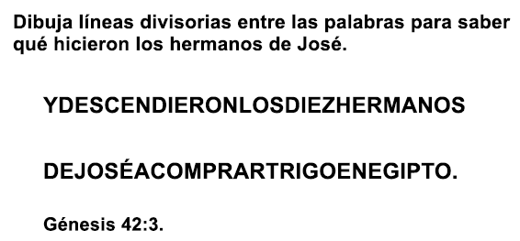
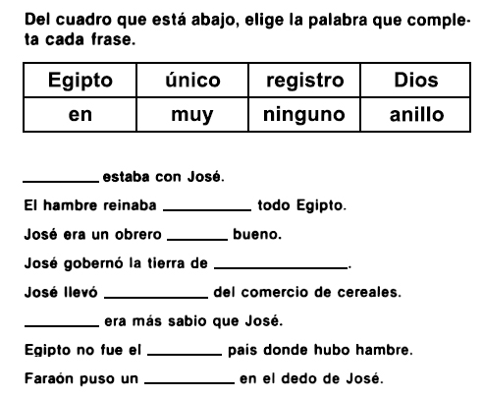
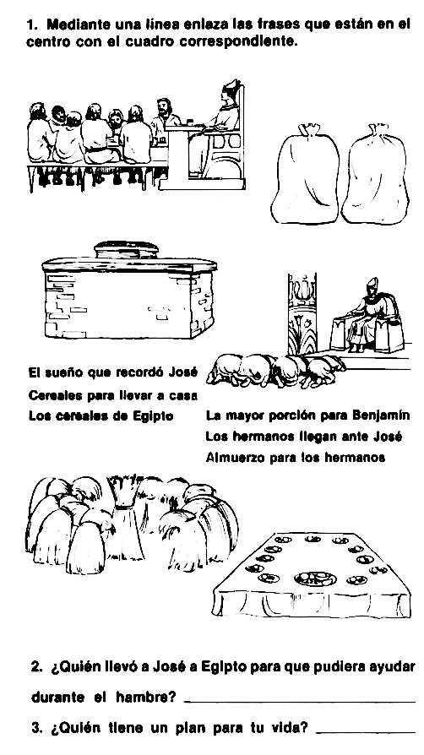

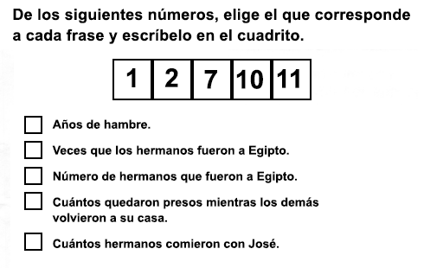
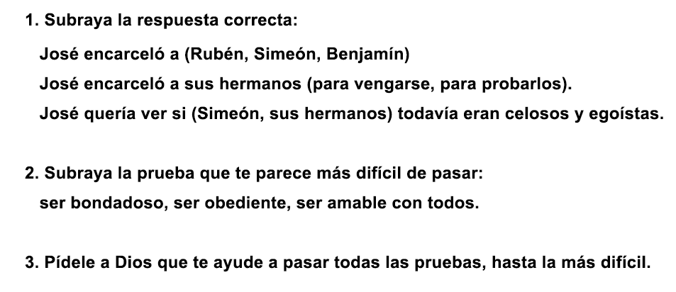

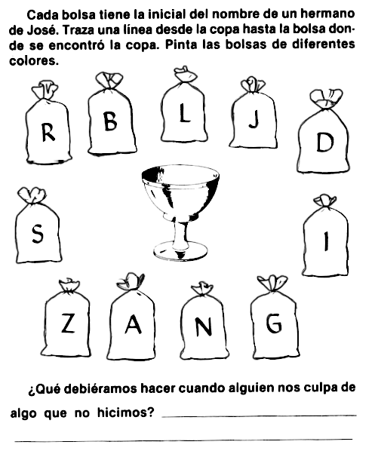
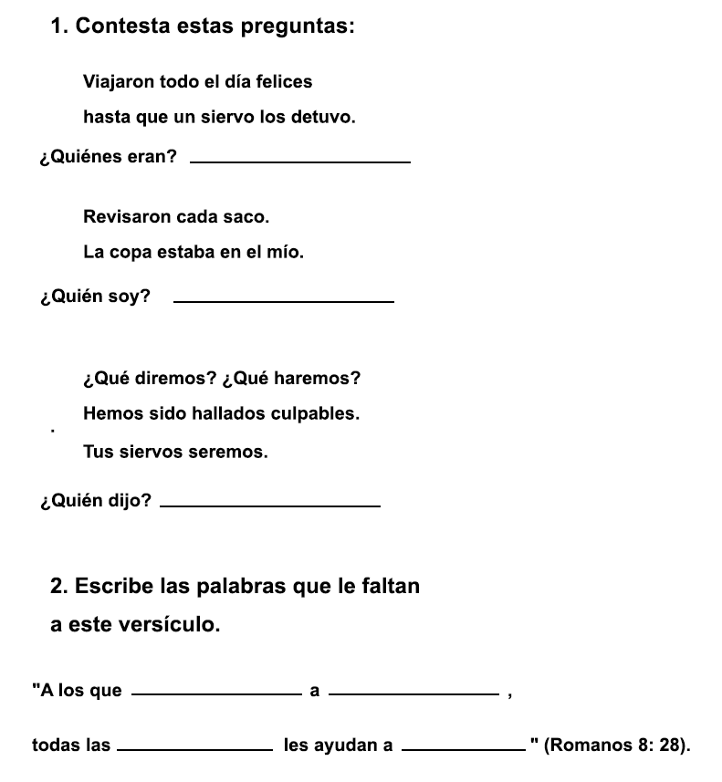

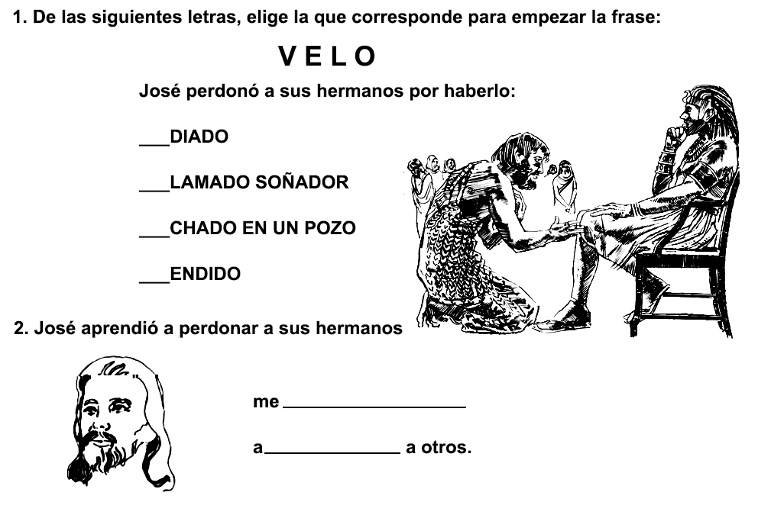

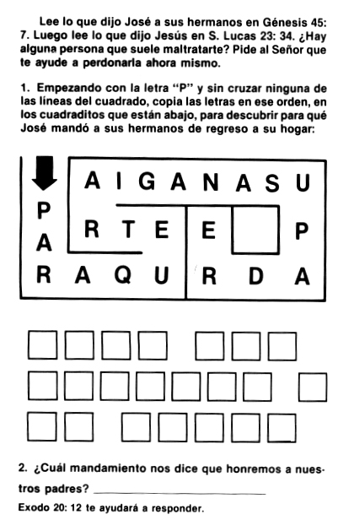

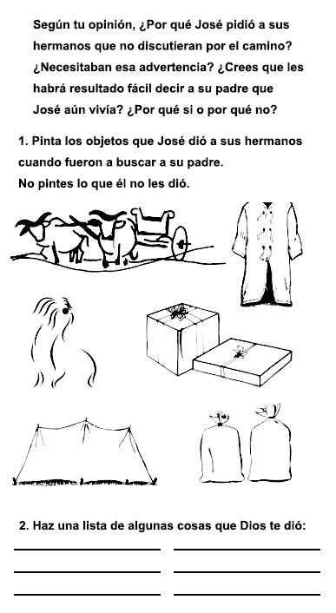

LA FIESTA DE MANUELO
Por BERNADINE BEATIE
Era la época del gran desfile anual, la fiesta más alegre que se celebra en la isla de Trinidad. Durante toda la semana Manuelo y su amigo Juan habían acudido temprano a la escuela para decorar la carroza que formaría parte del desfile que iba a realizarse al día siguiente en el parque.
Esa mañana Manuelo silbaba suavemente mientras tensaba las cuerdas que sostenían en su lugar la vela blanca del barco.
-¿Cierto que estás feliz, Manuelo? -dijo, riendo, Juan, y tomó el extremo de la soga que aquél le arrojó.
-¡Claro que sí! -admitió Manuelo-. Es la época del desfile y tengo muchas razones por sentirme feliz.
¿TÚ crees que me ganarás en la elección de esta tarde? -preguntó en broma Juan.
Manuelo se encogió de hombros.
-¿Quién sabe? -dijo y entrecerró los ojos pensando en que, tal vez, cuando los votos se contaran, Juan se llevaría una sorpresa.
Esa tarde cada clase elegiría a uno de sus compañeros para conducir la carroza. Juan era popular y sus notas eran las más altas de la clase. Todos decían que él merecía el honor; todos ... menos Manuelo. El quería ese honor para sí. La noche anterior había visitado los hogares de sus compañeros. Les había hecho mil promesas para persuadirlos a que votaran por él y no por Juan.
"Podrás darte un largo paseo en mi burrito", le había prometido a Cornelio, quien, en muchas oportunidades, le había suplicado que le dejara dar aunque más no fuera una vueltecita.
Había usado todo el dinero que le quedaba del que había ganado vendiendo cestas a los turistas, para comprar regalos a cambio de votos. Manuelo sonrió pensando que había valido la pena hacerlo. Qué orgulloso se sentiría andando de pie en la carroza. Estaría vestido como uno de los exploradores que llegaron a la isla hacía muchos años. Todos lo mirarían con admiración, y dirían: "¡Miren! ¡Ese es Manuelo!"
Al ver que Juan le sonreía, Manuelo trató de acallar un pequeño remordimiento que sentía. Procuró convencerse de que no estaba haciendo nada que realmente perjudicara a Juan. Además, éste nunca se enteraría de nada.
Esa tarde el aula de clase estaba muy silenciosa cuando la señorita Robinson, la maestra del grado, pasó papelitos para que se hiciera la votación.
-El acto de votar es un privilegio -declaró la Srta. Robinson con una expresión severa en el rostro al par que miraba directamente a Manuelo. Es un privilegio que ustedes deben respetar. Recuerden ese hecho al votar.
Manuelo sintió que le ardía la cara. Inmediatamente se dio cuenta de que la Srta. Robinson sabía todo lo que él había hecho. “Con todo, ella no puede hacer nada", se dijo. Manuelo quedó muy quieto en su asiento mientras se recogían y contaban los votos.
La Srta. Robinson empujó su silla hacia atrás.
-Manuelo tiene el mayor número de votos -anunció ella.
Manuelo sonrió. Miró triunfante a la clase. Pero nadie lo miró en los ojos, ni tampoco aplaudió, ni dio vivas, como generalmente se hacía en una elección. Todos permanecieron cabizbajos, como avergonzados. Sólo Juan sonreía. A Manuelo se le oprimió el corazón. Esa no era la clase de victoria con la cual había soñado.
-Ven, Manuelo -dijo la Srta. Robinson-. Pasa al frente de la clase y agradéceles a tus compañeros.
Manuelo se puso de pie. Caminó lentamente hacia adelante. Tenía un nudo en la garganta. El regocijo de la fiesta había desaparecido de los rostros de sus amigos. De pronto Manuelo reconoció que no había sido íntegro. Por otra parte, su proceder había avergonzado a sus compañeros tanto como a sí mismo. Debía hacer algo para enmendar su falta. Y armándose de valor, se dirigió a la Srta. Robinson.
-Yo no he sido leal -confesó con voz temblorosa-. Juan merecía haber ganado. Traté de comprar los votos haciendo promesas. La expresión del rostro de la Srta. Robinson se suavizó.
-¿Entonces la elección no fue imparcial? -preguntó ella.
Manuelo asintió con un movimiento de cabeza. Se sintió muy miserable. Miró a sus amigos, rojo de vergüenza.
-Siento mucho por lo que hice. Yo...
La Srta. Robinson interrumpió.
-El reconocer un acto falto de integridad no lo remedia, pero es un buen comienzo, un muy buen comienzo. Y también requiere valor, Manuelo. Ahora, vuelve a tu asiento. Votaremos de nuevo.
La votación se hizo rápidamente, y de nuevo se oyó en la sala el murmullo de risas felices. Manuelo aplaudió con los demás cuando la Srta. Robinson anunció que Juan había ganado la elección. Pero tuvo vergüenza de levantar la cabeza.
-¡Viva Juan! -exclamó una voz cuando Juan se dirigió al frente de la sala.
-Gracias -dijo Juan. Entonces miró directamente a Manuelo-. ¡Y gracias a mi valiente amigo Manuelo!
-¡Viva Manuelo! -gritó alguien.
Manuelo apenas podía dar crédito a sus oídos. Su corazón rebosaba de gozo al mirar los rostros sonrientes de sus amigos. Qué sensación de bienestar lo invadió al darse cuenta de que sus amigos lo comprendieron y lo perdonaron. Se sintió más grande y más sabio. En ese día había hecho un verdadero aprendizaje.
EL AMOR ENCUENTRA UN CAMINO
Alicia y Diana eran excelentes amigas, y se querían muchísimo. Compartían sus secretos, y continuamente jugaban en la casa de una o de la otra. Estaban absolutamente convencidas de que nada se podría interponer entre ellas. Una y otra vez se prometieron que se amarían para siempre.
Pero un día, un día muy triste, ocurrió lo inesperado.
Todo fue porque Diana tenía un cabello muy hermoso. Era largo, rubio, con grandes rizos, y un hermoso brillo. Alicia estaba segura de que era el cabello más hermoso que alguna vez hubiera visto. Y Diana también lo creía así.
Alicia, sentada detrás de Diana en la escuela, miraba y miraba ese hermoso cabello, deseando que fuera de ella.
"¡Oh! cuán hermoso sería tener un cabello como éste" - pensaba.
Diana, por su parte, podía sentir la admiración que le llegaba desde el asiento de atrás -y también desde otros asientos. Ella sabía muy bien que no había otra niña en su clase con un cabello como el suyo, y estaba muy orgullosa de ello.
Y bien, esa tarde Alicia estaba mirando fijamente el cabello de Diana otra vez. Por supuesto, en lugar de eso ella debía estar escuchando lo que decía la maestra y pensando en la lección que les enseñaba. Estaba pensando: "¡Oh, cómo quisiera tener siquiera uno de esos rizos hermosos! ¡Lo pondría bajo mi almohada, y lo guardaría toda mi vida como un recuerdo de mi amiga Diana!"
En eso pensó: "¿Por qué no hacerlo?" Tenía entre sus cosas una tijerita, y Diana no extrañaría uno de sus rizos, sólo uno, entre toda esa cantidad de cabello.
En un instante Alicia encontró su tijera. Luego esperó que la maestra se diera vuelta hacia el mapa para señalar algo. Todos los niños y niñas estaban ocupados escribiendo.
Entonces ¡clic! ¡clic! y estaba hecho. El largo rizo rubio estaba en su mano. Pero en su apuro y nerviosismo dejó caer las tijeras, y todos pudieron oír claramente el golpe sobre su pupitre. Alertada por el ruido, la maestra miró a la clase.
-Alicia, ¡ponte de pie! ¡Qué tienes en la mano!
Alicia se puso de pie ante la mirada curiosa de toda la dase.
- ¿Qué tienes en la mano?
Alicia se sonrojó, muda de susto.
Entonces Diana se dio vuelta en su asiento y vio el rizo dorado en la mano de Alicia.
-¡Oh! -chilló-, ¡me ha cortado el cabello! ¡Me ha cortado mi cabello! ¡Cómo te atreviste a hacerlo!
-Ven acá, Alicia -dijo la maestra, mientras la pobre y avergonzada Alicia caminaba hacia el frente.
- ¿Por qué le cortaste el cabello a Diana? -preguntó la maestra.
-Porque la quiero mucho -replicó Alicia entre lágrimas.
- Es una forma muy extraña de mostrar amor por alguien - repuso la maestra-. Te vas a sentar ahora aquí adelante, frente a mi mesa. Y que no te vea hablar con Diana durante una semana entera.
La maestra no hubiera necesitado decirle esto a Alicia, pues de todas maneras Diana no le hubiera dirigido la palabra. Después de terminar las clases no volvieron juntas a sus casas. No jugaron juntas esa tarde. A la mañana siguiente fueron a la escuela por caminos diferentes.
Alicia se sentía muy mal. Parecía como si una altísima y horrible muralla se hubiera levantado repentinamente entre ella y su mejor amiga. Una y otra vez se repetía que había cortado el rizo de Diana sólo porque la quería tanto.
"Si no fuera así, ¿por qué habría de querer ponerlo debajo de mi almohada?"
Trató de hablar con Diana, pero ella ni siquiera le devolvía la mirada. Le escribió una notita diciéndole cuán triste estaba de haberlo hecho, pero Diana no le contestó. En realidad, cuando recibió la nota la hizo pedazos y la tiró al suelo.
"¿Qué puedo hacer? -se preguntaba Alicia-. ¿Qué puedo hacer? No puedo vivir sin Diana. ¡La quiero tanto! Éramos tan buenas amigas".
Una tarde, mientras trataba de hacer sus tareas, su mente seguía buscando una manera de hacer las paces con Diana. Repentinamente oyó un rasguño en la puerta de atrás y un fuerte maullido.
"Es Pelusa que quiere entrar" -se dijo, y se levantó para abrir la puerta.
Pero la gata Pelusa no estaba sola. Era Pelusa más dos gatitos tan hermosos como nunca había visto otros.
Alicia los levantó y los acarició, y por un momento se olvidó de su preocupación. Repentinamente le vino una idea. Recordó que Diana siempre había querido tener un gatito. ¡Tal vez, oh, tal vez Diana aceptaría uno de estos lindos gatitos como una ofrenda de paz!
Para que este regalo fuera más atractivo, Alicia tomó el vestido de una de sus muñecas y vistió con él al más lindo de los dos gatitos. Y sin pensarlo más fue corriendo a la casa de Diana.
Diana estaba jugando en el patio. Al ver que venía Alicia comenzó a dirigirse hacia la casa.
-¡Diana, Diana! -gritó Alicia-. ¡Tengo algo para ti, algo que siempre quisiste tener!
La curiosidad de Diana se despertó. Sencillamente tenía que ir a ver qué cosa extraña traía Alicia.
- ¿Qué tienes tan misterioso entre tus brazos?
- Un regalito para ti, para que veas que te quiero como siempre -respondió Alicia con sus ojos llenos de lágrimas al pasarle el gatito.
Y Diana tuvo que sonreír. ¡Qué más podía hacer! Ese gatito, vestido como un bebé, era realmente adorable.
-Muchas gracias -contestó Diana-. Muchas gracias, Alicia. Perdóname porque fui tan mala contigo. Yo también te quiero mucho.
En ese instante, la gran muralla que se había levantado entre las dos se desvaneció, y ya eran amigas otra vez. El amor había encontrado un camino.

